# 金沙社区联合内蒙古交通集团有限公司通辽分公司八仙筒收费所、奈曼东收费所、奈曼收费所、扣河子收费所开展人居环境整治活动

2024年12月5日是第39个国际志愿者日，在国际志愿者日来临之际，金沙社区与内蒙古交通集团有限公司通辽分公司八仙筒收费所、奈曼东收费所、奈曼收费所、扣河子收费所携手合作，共同开展了一场“贡献志愿力量、创造美好生活”为主题的人居环境整治活动，以实际行动践行志愿服务精神和“感党恩、听党话、跟党走”群众教育实践活动，为社区居民创造更加整洁、优美的生活环境。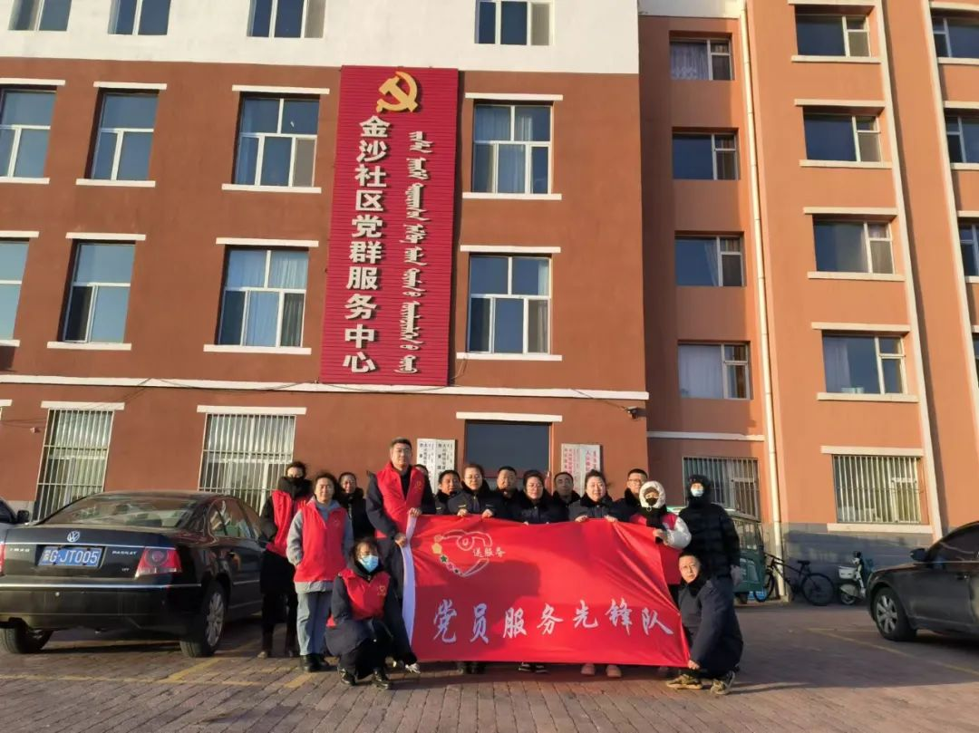

本次环境卫生整治活动主要针对辖区城乡结合部。活动当日，社区和收费所志愿们者准备了扫帚、铁锹、垃圾袋、清洁手套等清洁工具到金沙社区集合。他们认真细致地清扫每一个角落，清除落叶、烟头、纸屑等杂物，重点清理卫生死角，确保整洁干净。尽管天气寒冷，但志愿者们的热情高涨，丝毫没有影响到他们的积极性。整个活动过程中，社区与收费所的志愿者们相互配合、相互协作，充分展现了团结友爱的团队精神。

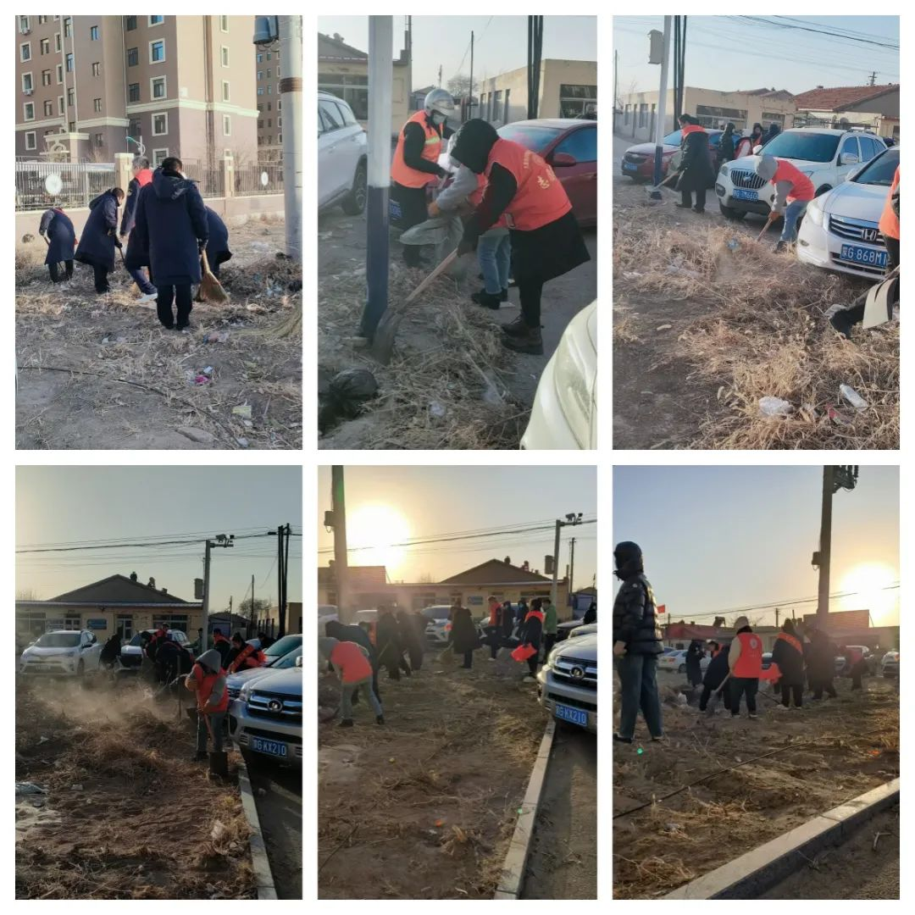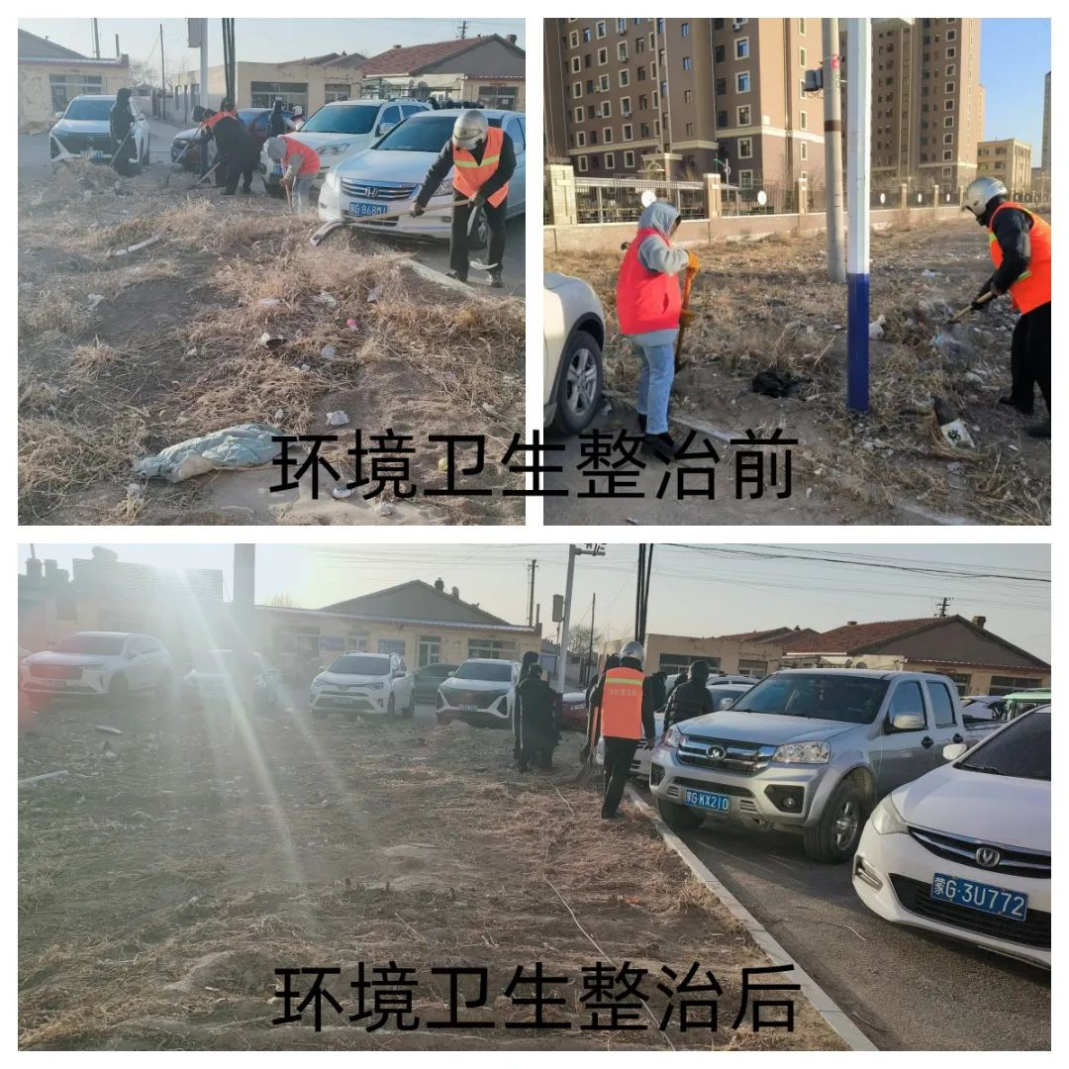

通过此次环境卫生整治活动，社区环境卫生状况得到显著改善。同时，活动也传递了志愿服务的正能量。接下来，金沙社区将继续开展形式多样活动，发动更多的志愿者参与到社区建设中来。还将建立长效机制，定期开展环境卫生整治活动，巩固整治成果。加强对社区环境卫生的日常管理和监督，鼓励居民积极参与环境卫生维护，形成社区环境卫生共建共享的良好氛围。